Student ⅰ-④
日本語検定その他言語の合格証

日本語検定、およびその他の言語の合格証(TOEIC、TOFEL、MOS、PC関連資格等)のコピーとデータをください。
別紙で構いません。

日本語検定 □N1 □N2 □N3 □N4 □N5
□TOEIC □TOFEL □MOS
日本語検定を持っていない場合は、次回の受験予定日を教えてください。
■次回の受験予定日： 年 月 日
■名前：

※証明書例（TOEIC、MOS、日本語検定）
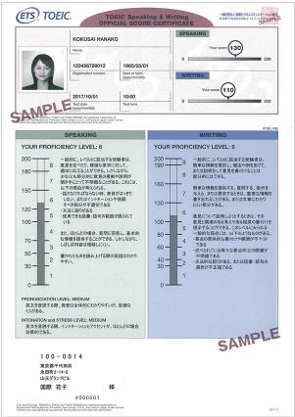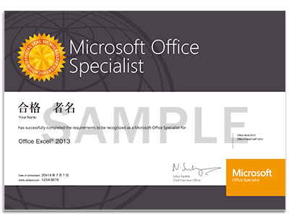
TOEIC MOS認定書

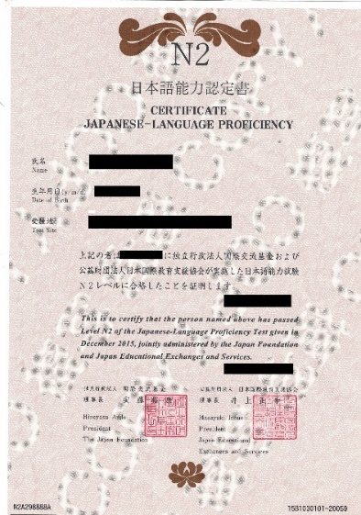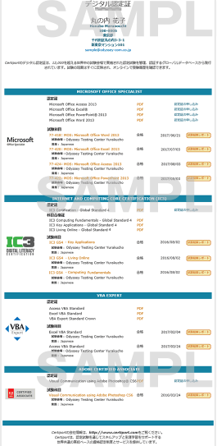
日本語検定 MOS(デジタル認定書)

